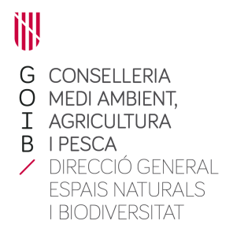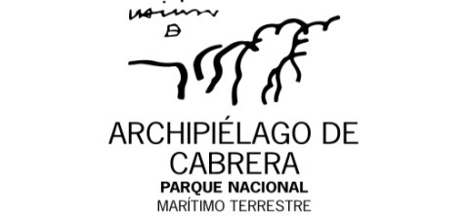

DECLARACIÓN DE CUMPLIMIENTO DE BUENAS PRÁCTICAS PARA LA REALIZACIÓN DE ACTIVIDADES EN LOS ESPACIOS NATURALES PROTEGIDOS

Haga clic aquí para escribir texto., con DNI / Pasaporte núm._Haga clic aquí para escribir texto._ y domiciliado en C/___Haga clic aquí para escribir texto.__del municipio_Haga clic aquí para escribir texto.___código postal _Haga clic aquí para escribir texto.__provincia__Haga clic aquí para escribir texto._ teléfono Haga clic aquí para escribir texto._fax Haga clic aquí para escribir texto._ dirección electrónica _Haga clic aquí para escribir texto._
En nombre propio y del equipo que figura en la solicitud

Expongo,

- Que he solicitado una autorización para la realización de la actividad de Haga clic aquí para escribir texto.___en las siguientes fechas_Haga clic aquí para escribir texto._ dentro del ámbito del espacio protegido del Parque Nacional Marítimo terrestre del Archipiélago de Cabrera

Declaro,

- Que tengo conocimiento y experiencia en el desarrollo de (poner actividad) Haga clic aquí para escribir texto., así como la formación técnica específica necesaria para su práctica.
- Que dispongo del equipo de prevención y seguridad necesario para llevar a cabo la actividad solicitada.
- Que dispongo de seguro independiente o una tarjeta federativa que me cubre la realización de la actividad.
- Que cumpliré con las condiciones que se me exigen en la autorización.
- Que respetaré en todo momento el entorno que me rodea, evitando cualquier impacto negativo sobre la biodiversidad biológica, geológica y paisajística.
- Que No accederé al lugar donde se realice la actividad a través de zonas de exclusión.

Y para que conste, firmo a continuación

_Haga clic aquí para escribir texto._, a Haga clic aquí para escribir texto._ de _Haga clic aquí para escribir texto.__de 20Haga clic aquí para escribir texto.__

DIRECCIÓN GENERAL DE ESPACIOS NATURALES Y BIODIVERSIDAD

